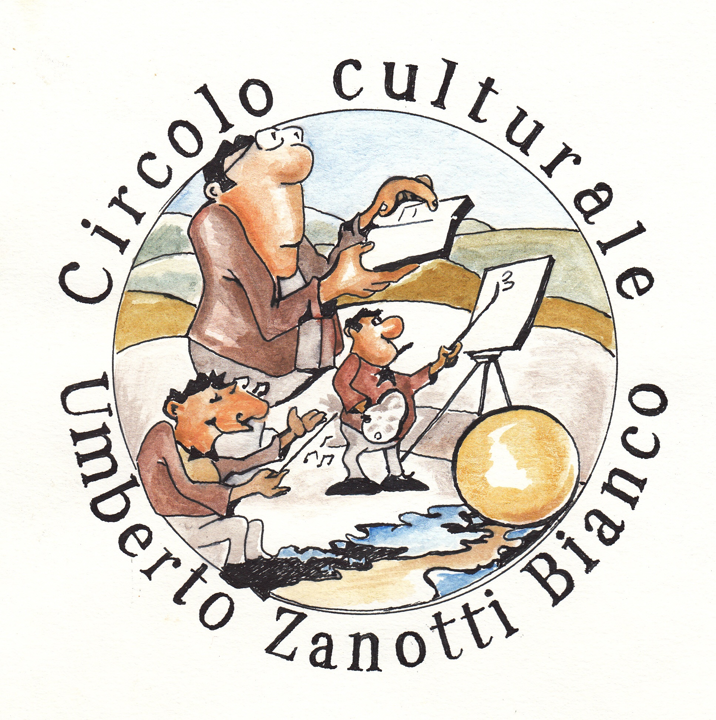
CIRCOLO CULTURALE - RICREATIVO
"UMBERTO ZANOTTI BIANCO"
MIRTO CROSIA

QUADERNO N. 35

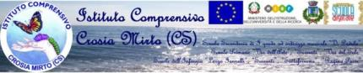

PALATEATRO "G.CARRISI"

Mercoledi, 17 aprile 2019, ore 10.00
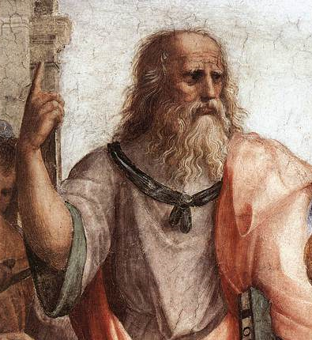

LEONARDO
O DEL GENIO UNIVERSALE
A 500 ANNI DALLA MORTE
Vinci (FI) 15 aprile 1452
Amboise (F) 2 maggio 1519

Introduzione e coordinamento: Franco Rizzo, Presidente del Circolo
Saluti: Francesco Russo, Presidente Consiglio Comune - Crosia

Le III classi della sc.sec.1°gr. e le V classi della sc.1^

illustrano

LA POLIEDRICITA' DEL GENIO VINCIANO

- Classe V via del Sole: La vita;
- Classe III D: Leonardo idraulico: I navigli milanesi
- Classe V Sorrenti: Leonardo pittore
- Classe III A: L'uomo vitruviano tra arte e scienza
- Classi V A e B via dell'Arte: Le macchine e il ponte smontabile
- Classe III E: L'uomo vitruviano e gli studi di anatomia
- Classe III B: Modelli delle macchine di Leonardo
- Classe III C: Tableau vivant del Cenacolo

Conclusione: Rachele Donnici
Dirigente Scolastico Istituto Comprensivo Statale - Crosia Mirto
Il 500.esimo anniversario della morte di Leonardo da Vinci - 2 maggio 2019 - ha fatto da scintilla a una eccezionale collaborazione fra il Circolo Culturale "Umberto Zanotti Bianco" e l'Istituto Comprensivo Statale entrambi con sede in Mirto Crosia, in provincia di Cosenza.
Tale azione sinergica ha portato alla messa in scena di una rappresentazione a tutto tondo della poliedrica personalità del genio vinciano da parte delle III classi della scuola secondaria di 1°grado e delle V classi della scuola primaria, le quali, con lavori originali, come riproduzioni di opere d'arte, organizzazione di powerpoint e tableau vivant, collage di filmati, costruzione di modelli di macchine leonardesche, hanno illustrato i vari aspetti di uno dei più grandi geni dell'Umanità che, come si sa, è stato grande nella pittura, nell'architettura, nell'ingegneria civile, militare e idraulica, negli studi anatomici e matematici.
E così, nella mattinata del 17 aprile 2019, nel bel palateatro "Giacomo Carrisi" di Mirto gremito di studenti e dei loro familiari, unitamente a insegnati e personale ausiliario e a tanti graditissimi ospiti, decine di allievi hanno dato vita ai loro lavori e alle loro ricerche amorevolmente seguiti dai loro docenti, coordinati dalla Dirigente scolastica, dott.ssa Rachele Donnici, e dal Presidente del Circolo Culturale, Ing. Francesco Rizzo.
E' appena il caso di notare come tale attività sia servita per meglio conoscere il genio Leonardo, approfondendone i vari aspetti della personalità, sia a tutti i piccoli protagonisti delle attività rappresentate sia a tutte le componenti dell'Istituto che, a vario titolo, sono state interessate dall'evento.

La manifestazione ha avuto inizio con la presentazione dell'evento da parte del Presidente Rizzo e un'introduzione canora di Giorgia Otranto, della classe VB di via dell'Arte, e di David Gammuto, della classe III A di via dell'Arte, accompagnati alla pianola dal maestro Franco Ruggiero Pino, alla quale sono seguiti i saluti di Francesco Russo, Presidente del Consiglio Comunale di Mirto.

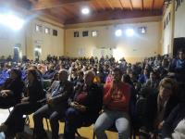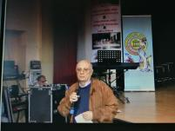

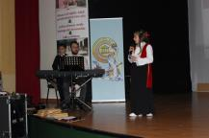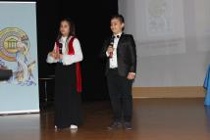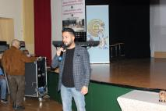

Il primo degli otto quadri è stato preparato dalla classe V della primaria di via del Sole, guidata dalla maestra Sandra Marino, per illustrare la vita di Leonardo. La classe, che interviene coralmente, è guidata da Leonardo stesso e dalla sua dama in splendidi costumi d'epoca.

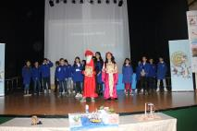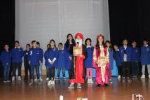

A seguire, la classe III D della secondaria di 1° grado ha presentato un filmato, animato dagli stessi allievi, sotto la guida della prof.ssa Rosella Santoro, con il quale hanno presentato l'ingegnosità del Leonardo specialista di idraulica, nella ristrutturazione espansiva dei navigli milanesi attraverso i quali le acque del Ticino furono fatte arrivare a Milano come vie di trasporto di uomini e cose.

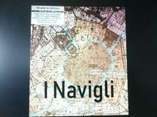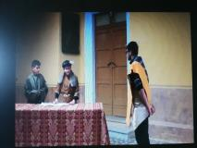

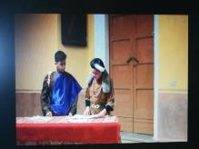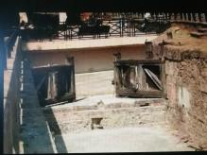

Con il successivo terzo quadro, la classe V della primaria di Sorrenti, guidata dall'insegnante Enza Gabriele, ha portato in scena le maggiori opere pittoriche del genio vinciano, delle quali sono state eseguite delle belle riproduzioni illustrate sul palco da alcuni allievi in costume d'epoca fra i quali lo stesso Leonardo e una bellissima Cecilia Gallerani, la "Dama con l'ermellino".

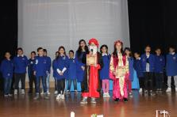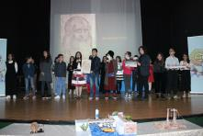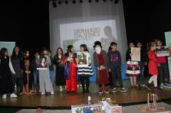

La classe III A della secondaria di 1° grado, guidata dalla prof.ssa Carmela Arcidiacono, ha quindi illustrato la celebre immagine de "L'uomo vitruviano" fra arte, scienza, anatomia e matematica. Il celeberrimo disegno a penna e inchiostro su carta, conservato a Venezia e riprodotto sulla moneta italiana di 1 euro è una rappresentazione delle proporzioni ideali del corpo umano, armoniosamente inscritto nelle due figure "perfette" del cerchio, che rappresenta il Cielo, la perfezione divina, e del quadrato, che simboleggia la Terra.

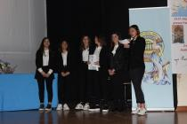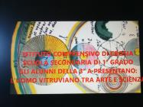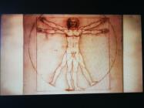

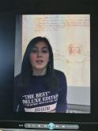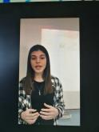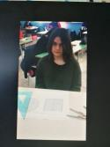

La prima parte della manifestazione è stata chiusa con uno stacco musicale con il quale Aurora De Luca, allieva della III A della secondaria di 1° grado ha eseguito alla pianola la "Sonatina" di Beethoven.
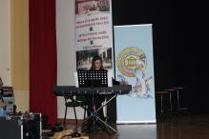

Alla ripresa le classi VA e VB della primaria di via dell'Arte, guidate dalle maestre Franca Campana e Angelina Forciniti, hanno illustrato con un video alcune macchine progettate da Leonardo, quindi hanno proceduto al montaggio di un modello in scala del ponte cosiddetto autoportante, realizzato da Giuseppe Turco, genitore di una degli allievi. Si tratta di una struttura geniale che si può facilmente utilizzare ripetutamente.

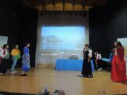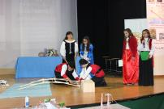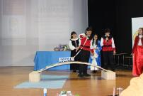

A seguire, la classe III E della secondaria di 1° grado, guidata dalla docente Gabriella Palange ha messo in scena una puntata di Speciale Super Quark di Alberto Angela nella quale lo stesso Leonardo intrattiene la scolaresca sulla costruzione della celeberrima immagine dell'Uomo Vitruviano in rapporto alla cosiddetta sezione aurea o costante di Fidia e poi sui suoi eccezionali studi dell'anatomia umana.

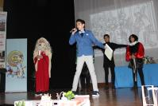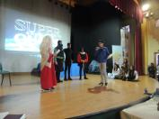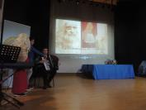

Con il settimo quadro, la classe III B della secondaria di 1° grado, sotto la guida della prof.ssa Maria Grazia Arcidiacono, ha presentato alcuni modelli in scala di alcune macchine del genio vinciano. Fra queste una bella riproduzione di un ponte girevole.

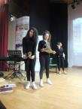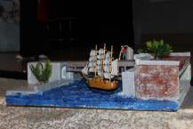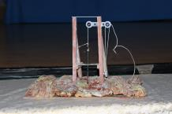

Hanno chiuso la carrellata, dedicata al grande fiorentino, gli allievi della III A della secondaria di 1° grado, con una spettacolare riproduzione vivente dell' Ultima Cena di Santa Maria delle Grazie di Milano.
L'azione è stata concretizzata in due tempi. In un primo momento delle graziosissime ragazze, con eteree movenze di danza, hanno apparecchiato la tavola, con sullo sfondo l'ambiente immaginato dal pittore, con tutte le suppellettili e i cibi che compaiono nel grande dipinto. Quindi, a sipario chiuso, tredici ragazzi hanno dato vita alla rappresentazione conviviale di Gesù e degli Apostoli, così come disposti e vestiti da Leonardo. All'apertura del sipario una diffusa e sussurrata esclamazione di piacevolissimo stupore dell'intero palateatro ha accolto una visione quasi magica per la grande somiglianza con la grande pittura murale, per gli splendidi colori, per il complesso dell'ambiente sapientemente ricreato e interpretato.

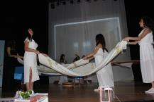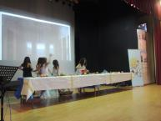

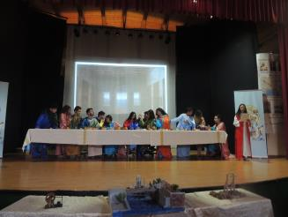

Un lungo e caloroso applauso ha salutato la rappresentazione del Cenacolo unitamente a tutti gli altri lavori presentati dalle otto classi che hanno dato vita alla celebrazione cinquecentenaria.
Con appassionate espressioni di sentita gratitudine e di grande plauso, la dottoressa Rachele Donnici, Dirigente Scolastica, ha infine ringraziato tutti i protagonisti dell'evento compreso i collaboratori scolastici e il maestro Salvatore Mazzei che ha curato gli interventi musicali e canori.
Un piccolo omaggio a ricordo della manifestazione, costituito da una riproduzione della banconota di Lire 50.000, stampata per l'occasione, è stato quindi consegnato dal Presidente Rizzo e da altri Soci del Circolo a ciascuna delle nove classi che hanno dato vita alle varie rievocazioni vinciane.

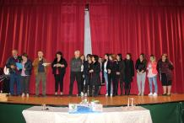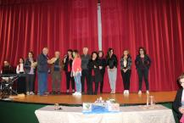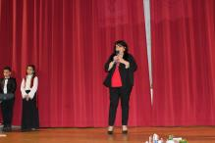

L'evento si è concluso con un ultimo intervento canoro che ha coinvolto tutto il pubblico presente. Ancora Giorgia Otranto, della classe VB di via dell'Arte, e di David Gammuto, della classe III A di via dell'Arte, accompagnati alla pianola dal maestro Franco Ruggiero Pino,

